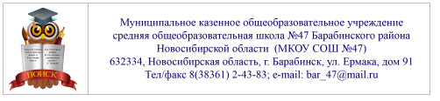

РАЙОННЫЙ КОНКУРС
ТВОРЧЕСКИХ ИССЛЕДОВАТЕЛЬСКИХ РАБОТ
МЛАДШИХ ШКОЛЬНИКОВ

Проектная работа на тему:

«Особенности поведения джунгарского хомяка
в домашних условиях»

Выполнил: Назаров Кирилл, ученик 4 «Б» класса

Руководитель: Лукьянова Светлана Владимировна

г. Барабинск, 2019г.

Содержание
- Введение
Цель…………………………………………………………….…2
Гипотеза………………………………………………………… 2
Задачи…………………………………………………………… 2
Объект исследования…………………………………………… 2
Предмет исследования………………………………………… 2
Методы исследования……………………………………… 2

- Основная часть
  - Почему они так называются? .............................................2
  - Внешний вид …………………………………………… 3
  - Питание…………………………………………………… 3
  - Обустройство гнезда………………………………………3
  - Жизнедеятельность ……………………………………… 3
  - Зимовка…………………………………………………… 4

- Практическая часть
  - Исследования………………………………………………4
  - Результаты исследования………………………………….5

- Заключение
Советы по уходу за хомяком ……………………………………..5

- Список литературы………………………………………6
Приложения……………………………………………… 7

Введение
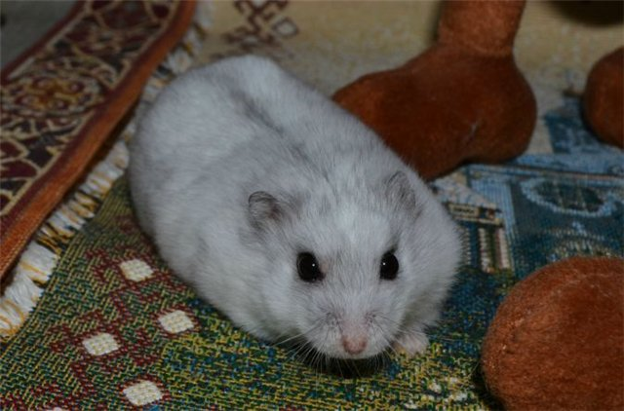 «Мы в ответе за тех, кого приручили»
Антуан Де Сент-Экзюпери

Однажды в зоомагазине я увидел джунгарских хомячков. С тех пор я мечтал завести таких же. И вот долгожданный день настал. Мне на день рождение подарили хомяка. Я очень обрадовался. И вот уже год джунгарик живет в моем доме.
Однако хомячки, как и любые животные, требуют определенного внимания и любви. Многие хотят иметь хомячков, но незнание как за ними ухаживать, неосторожное обращение с ними, может привести к их гибели. Чтобы правильно содержать хомячков в неволе, необходимо иметь хоть немного знаний об этом животном. (2 слайд)
Мне захотелось исследовать особенности поведения хомяка домашнего, и научиться правильно за ним ухаживать. Это цель моего исследования.

Я выдвинул гипотезу, что поведение домашнего хомячка отличается от поведения их сородичей в природе, так как они живут совершенно в других условиях.

Задачи:
  - Узнать из литературы как можно больше о хомячках: среда обитания, особенности поведения, правила ухода.
  - Провести наблюдение за своим домашним питомцем и сравнить его поведение с поведением его сородичей в природе.
- Дать советы тем, кто хочет завести джунгарского хомяка.

Объект исследования: мой джунгарский хомячок Снежок.

Предмет исследования: особенности поведения джунгарского хомяка.

Методы исследования:
1. Поиск информации о поведение хомяков.
2. Наблюдение за повадками хомячка.
3. Анализ собранной информации.

Основная часть

Первым делом я задался вопросом: «Почему они так называются?». Оказывается область распространения этих хомяков степи и полупустыни Средней Азии, так называемая Джунгария. Отсюда и их название «джунгарские хомяки».

Внешний вид
У меня джунгарский хомяк Снежок. Мой хомяк белый на спине темная полоска. Длина его тела составляет девять сантиметров. У хомяка пушистые лапки и очень короткий хвостик, который практически не видно, когда хомячок сидит.
Джунгарики - это карликовые хомячки. Джунгарский хомяк отличается крупной головой с большими глазками, мохнатыми лапками, темно-серой полосой вдоль середины спины и очень коротким, практически незаметным хвостиком. Окрас его шерсти буроватого цвета или желто-серый. Рост хомячков до 10 сантиметров, вес 45 граммов.

Питание.
На воле джунгарский хомяк питается семенами, разной растительностью, мелкими насекомыми. Из растительности хомяк поедает почти все годное для пищи, охотнее всего хлебные зерна и бобовые растения, также зелень посевов, разные травы, морковь, картофель, кроме того, различные коренья, а также спелые и зеленые плоды. Они относятся к семейству грызунов, и поэтому их зубы растут всю жизнь.
Чтобы зубы не вырастали слишком длинные, он должен всё время грызть что-нибудь твердое: орехи, деревянные палки, веточки. Когда Снежок кушает, то садится на задние лапки, а пищу держит передними. Сначала хомячок немного насытится, а потом набивает остатки за щеки и бежит в домик, делать запасы. Это у него так природой заложено, что нужно запасы делать.
Воду пьют редко, из-за особенностей их происхождения — в пустыне трудно достать воду, но поилка всегда должна быть.
После еды Снежок обязательно умывается. Встает на задние лапки, а передними сглаживает мордочку от ушей до носа.

Обустройство гнезда.

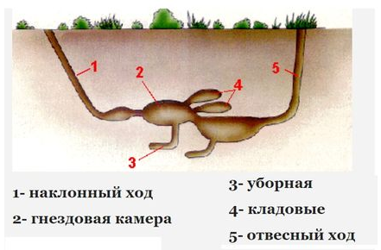
Кажется, маленький и хрупкий джунгарский хомячок, вообще не способен жить в дикой природе. Тем не менее, он вполне комфортно чувствует себя в степях и в полупустынных местностях. Свои норки с несколькими входами джунгарский хомяк любит рыть в песчаной почве без растительности.
Нора хомяка как подземная крепость. Лисице ее не раскопать. Хорьку, если вход забит, тоже не добраться до хозяина, потому что нора уходит вниз отвесно. Плуг пройдет через нее — тоже не страшно. До жилых покоев, до тепла он не достанет, а хомяк, чтобы выйти наверх, растолкает землю по норкам и, сделав новый ход, выбросит лишнюю наружу.
Норы зверьков отличаются сложным устройством. Они представляют собой запутанный лабиринт с многочисленными поворотами и проходами.
Долго обитаемые проходы так полируются шерстью хомяка при его входах и выходах, что стены их блестят.
Жизнедеятельность.
В природе хомячки – активные животные, пробегающие в день по несколько километров в поисках еды. Пусть внешне они и кажутся немного неповоротливыми и неуклюжими, но на самом деле они очень ловкие и подвижные. Снежок по ночам неустанно бегает в колесе, видимо, представляя пустыню, иногда он делает это и днём.

Зимовка.
На воле для хомяков обыкновенных характерен зимний сон, при этом животные впадают в полное оцепенение со значительным понижением температуры тела, но при потеплении они пробуждаются и бодрствуют. В домашних условиях такого не бывает.

Практическая часть
Исследования.
Я наблюдал за моим хомячком для того, чтобы выявить особенности его поведения и отличия от диких сородичей. Свои наблюдения и изученный материал заносил в таблицу.
Также мы с мамой познакомились с правилами ухода за хомячками и, выполняя их, наблюдали, будет ли наш хомячок здоров и активен.

Таблица сравнения условий жизни джунгарского хомячка
дома и в природе

Наименование | Условия жизни дома | Условия жизни в природе
1. Внешний вид | Мой хомяк белый на спине темная полоска.  У моего хомяка голубые глаза. | Серо-коричневый цвет с темной полоской вдоль спины, брюшко серое.
2.Линька | Линьки не бывает, окрас не меняется. | Меняет цвет на белый (полностью или частично). Период линьки зависит от светового дня и понижения температуры.
3. Питание | Питается мой хомячок кормовой смесью из зерна, орехами, кукурузой, морковью, огурцами, так же очень любит укроп. Не любит кушать траву. Воды пьет мало. | Злаки, овощи, травы (одуванчик, клевер, подорожник, луговой щавель, пастушья сумка), насекомые. Воды пьет мало, т.к. живет в засушливых местах.
4.Температурный режим | От +17 до +22 Со | От -12 до +4 Со
5. Зимовка | Спячки не бывает, но в зимний период хомячок менее активен. | Спячка у диких хомячков не глубокая, они часто просыпаются, чтобы подкрепиться.
6.Обустройство гнезда | Обустраивают гнезда из древесных опилок, бумажных салфеток, сухой травы. | Делают гнездо в норках (до 2метров глубиной),в качестве подстилки служит сухая трава, листья.
7.Жизнедеятельность | Активен ночью. Питается, таскает запасы в гнездо, очень подвижен (лазит по клетке, бегает в колесе, ремонтирует и обустраивает гнездо). | Активен в сумерки и ночью выходит из норки в поисках корма. За ночь пробегает много километров, очень любопытен, осматривает окрестности, собирает материал для гнезда.

Результаты исследования.

Исследование показало, что моя гипотеза частично подтвердилась. Поведение домашнего хомячка отличается от поведения его сородичей в природе. Но некоторые привычки сохраняются даже в неволе.
- Кушать любит хомяк то же самое, что едят его сородичи на воле. Воды хомяк пьет мало- так же, как и в природе.
- На воле хомяки бегают по пустыне, и чтобы компенсировать данную привычку в неволе, хомяк по ночам в своей клетке бегает в колесе, установленном в клетке, т.е привычки сохраняются даже в неволе.
- Несмотря на регулярное питание, хомячок делает запасы продуктов, перенося их в защёчных мешках. Хомяк сохранил в неволе свою привычку нести все в свою нору: еду, утеплительные материалы.
- Джунгарские хомячки – очень чистоплотные животные. Это подтверждает и мой хомяк.
- Чтобы хомячки были здоровы и активны, нужно правильно ухаживать за ними.

Заключение

Советы по уходу за хомяком

Тем, кто хочет завести джунгарского хомячка, я посоветую:

- Хомячка кормить 2-3 раза в день и лучше, в определённое время.
- Кормить зерновыми смесями, семечками подсолнечника и тыквы, орехами, горохом и веточками деревьев.
- В поилке необходимо регулярно менять воду.
- Клетку хомяка необходимо чистить примерно раз в неделю. Мыть мисочки надо каждый день.
- Хомяки не обладают «чувством высоты», могут упасть и разбиться. Поэтому лучше держать клетку на полу.
- Для хомяка необходимо приобрести прогулочный шар или колесо, чтобы хомяк двигался больше , поддерживал себя в физической форме.

Хомяки – это настоящие комки радости. Они потешные, забавные и вопреки убеждениям, очень чистоплотны. Покупка хомяка - это ответственность. Вы должны понимать, что этот зверек полностью в Вашей власти и поэтому уход за ним - это Ваша первая задача.

* * *
Хомячки бывают пушистые,
Хомячки бывают ушастые.
Хомячки очень шустро-быстрые
И такие щекасто-глазастые.
Хомячки умываются тщательно.
Хомячки это так замечательно!

Список литературы
Источники информации.

- http://glorify.ru. Джунгарские хомячки.
- http://wikipedia.org. Джунгарский хомячок.
- http://n-l-d.ru. Наши лучшие друзья домашние питомцы.
- http://o-detstve.ru. Педагогический Интернет-портал «О детстве»



Приложение

